

**1-й курс заочного отделения экономического факультета**

**с сокращенной программой обучения**

**специальность 060400 «Финансы и кредит»**

**группа Фс-011с (Фс-21с)**

## РАБОТА

**ПО ДИСЦИПЛИНЕ «ОСНОВЫ ЭКОНОМИЧЕСКОЙ ТЕОРИИ»**

**На тему**

**«КРАТКИЙ ОБЗОР ЛЕКЦИЙ к.э.н. М.А.АБРАМОВОЙ по макроэкономике»**

**Студент ПЫРХ С. В.**

**(ЭУ/99 – 24)**

## Москва, 2000

МАКРОЭКОНОМИКА

1. **Основные макроэкономические показатели.**

**Цели макроэкономики:**

* **Национальный объем производства**
* **Уровень цен**
* **Уровень занятости**
* **Платежный баланс страны**

**Государство: - Кредитно-денежные инструменты**

* **Финансовые рычаги**

**Макроэкономика – как наука возникла в 30-годы. До этого господствовала микроэкономика.**

**С момента возникновения государства ему принадлежало определенная роль в жизни людей, хотя до конца 19 века эта роль была достаточно ограниченной, сводилась к роли («ночного сторожа»). Государство охраняла и защищала своих граждан, собирало налоги, способствовало или препятствовало проникновению иностранных товаров, владело предприятиями и капиталом. На рубеже 19-20 веков происходит резкое изменение роли государства. Взгляды экономистов были разные. Меркантилисты выступали за всеобъемлющее регулирование, классическая школа – за ограничение роли государства.**

**Что происходило на рубеже веков?**

1. **Взрывной характер развития техники и технологии**
2. **Развитие связей между участниками рынков**
3. **Разрушительные кризисы перепроизводства**
4. **Тенденция к монополизации**

**Д.Кейнс – направление в науке – кейсианство. Главное отличие этого направления – это активное вмешательство государства в экономические процессы: необходимо воздействие на совокупный спрос с целью обеспечения его стабильности и равенства с предложением.**

**Цели государственного регулирования: (нет единой цели), существует определенная система целей («пирамида»), вершиной ее является – обеспечение функциональной дееспособности и создание оптимальных условий для самовозрастания капитала.**

**2 уровень – производные цели – они важнейшие в экономической политики «магический четырехугольник»:**

1. **высокие устойчивые темпы экономического роста**
2. **полная занятость**
3. **стабильные цели**
4. **равновесие платежного баланса**

**В чем магия?**

***Цели противоречат друг другу. Рост занятости ведет к инфляции.***

#### ЗАНЯТОСТЬ

1. **Абсолютные показатели**
2. **Население в трудоспособном возрасте (больше 16 лет)**
3. **Экономически активное население (рабочая сила)**
4. **Занятые - зарегистрированные**
5. **Безработные - на бирже труда**
6. **Относительные показатели**

**безработные**

1. **Уровень безработицы = -------------------------------------------------100%**

**Экономически активное население**

**Уровень безработицы в стране – 12 %**

1. **Понятие валового национального продукта (ВНП). Состав ВНП. Понятие промежуточного и конечного продукта.**

#### СИСТЕМА НАЦИОНАЛЬНЫХ СЧЕТОВ И ЕЕ ПОКАЗАТЕЛИ

**Для анализа экономических событий, сложных хозяйственных связей необходима система надежных взаимодополняющих показателей, от степени достоверности и оперативности инфляционных истоков зависит и качество управления.**

**В условиях советского союза на протяжении 70 лет рассчитывался баланс народного хозяйства (БНХ).**

**В его основе лежала теория – концепция – трудовой теории стоимости, где в рамках материального производства создавали национальный продукт. БНХ был разработан для описания и анализа экономики, основанный на принципах централизованного планирования и распределения, материальных благ. В БНХ не получило должного развития система внешнеэкономических связей, значительная часть сферы услуг, практически отсутствовала информация о финансах и денежном обращении. Чтобы привести статистическую отчетность и информацию в соответствии с международной практикой, необходимо было перейти на общепринятую в мире схему системы национальных счетов (СНС). СНС представляет собой систему взаимосвязанных показателей развития экономики на макро уровне. На ее основе разрабатываются экономические модели и прогнозы, в области налогообложения, кредитования, темпов экономического роста.**

**СНС охватывает абсолютно все технические операции, происходящие в экономике и все ресурсы, которыми располагает страна, в сферу производства включили деятельность:**

* **компаний и организаций производящих услуги**
* **работников сферы управления**
* **лиц свободных профессий**
* **финансово-кредитных организаций**
* **практически не учитываются только нелегальные виды деятельности и ведения личного домашнего хозяйства**

**Важный принцип лежащий в основе СНС состоит в признании того, что в создании стоимости товаров и услуг на ряду и наравне с трудом принимают участие земля и капитал.**

**Основные категории СНС:**

* **валовой национальный продукт (ВНП) – основной – это суммарное стоимость товаров и услуг, произведенных в обществе за год**
* **валовой внутренний продукт (ВВП) –**

**Оба эти показателя отражают результаты деятельности в двух сферах национального хозяйства – в сфере материального производства и сфера услуг.**

**Разница – ВНП – учитывает внешний фактор, а ВВП – нет.**

**-1+1 %**

**ВНП ≈ВВП**

**В разных странах отдается предпочтение ВНП и ВВП:**

**США, ЯПОНИЯ - ВНП**

**ГЕРМАНИЯ - ВВП**

***ВНП (пояснение):***

1. **речь идет обо всей совокупности продукции произведенной в национальном хозяйстве**
2. **рыночная стоимость товаров и услуг. Денежное измерение делает разнообразные по характеру назначения товары и услуги соразмеримыми**
3. **при расчете исключаются непроизводительные сделки, которые не увеличивают количество произведенной продукции**
4. **главное требование при расчете учет только конечной продукции**

**Для исключения повторного счета ВВП и ВНП должны выступать как стоимость конечных товаров и услуг и включают в себя только стоимость, добавляемую на каждой промежуточной стадии обработки.**

**э-и**

**Расчет ВНП (по расходам) = С + I + G + X**

**C – потребительские расходы населения - расходы домохозяйств на предметы потребления длительного пользования, товары текущего потребления и услуги**

**I – валовые инвестиции - включают три компонента: это все конечные покупки предпринимателей, все строительство и изменение запасов**

**G – государственные расходы - расходная часть государственного бюджета (эл/энергия, ж/д дороги …. Рабочая сила в гос. секторе)(бюджетники), сюда не входят трансфертные платежи, т.к. они не связаны с производством текущей продукции**

**X – чистый экспорт**

**ВНП (по доходам) = з/пл + рента + % + прибыль**

**Метод по добавленной стоимости.**

**ВНП**

**- амортизация (износ основного капитала)**

**-------------------------------------------------------------------**

**ЧНП (чистый национальный продукт)**

**- косвенные налоги**

**---------------------------------------------------------------**

**НД (национальный доход)**

**- налоги на прибыль корпораций**

**+ трансфертные платежи**

**-----------------------------------------------------------------**

**ЛД (личные доходы)**

**- налоги с физических лиц**

**--------------------------------------------------------------------**

**Распологаемые доходы**

**Следует различать ВНП – фактический (полученный) и ВНП – потенциальный (максимально возможный при стабильных ценах и полной занятости).**

**ВНП (номинальный) – в текущих ценах**

**ВНП (реальный) - с учетом инфляции**

**Все показатели на душу населения.**

1. **Совокупный спрос и его формирование. Графическое отображение совокупного спроса и его изменений.**

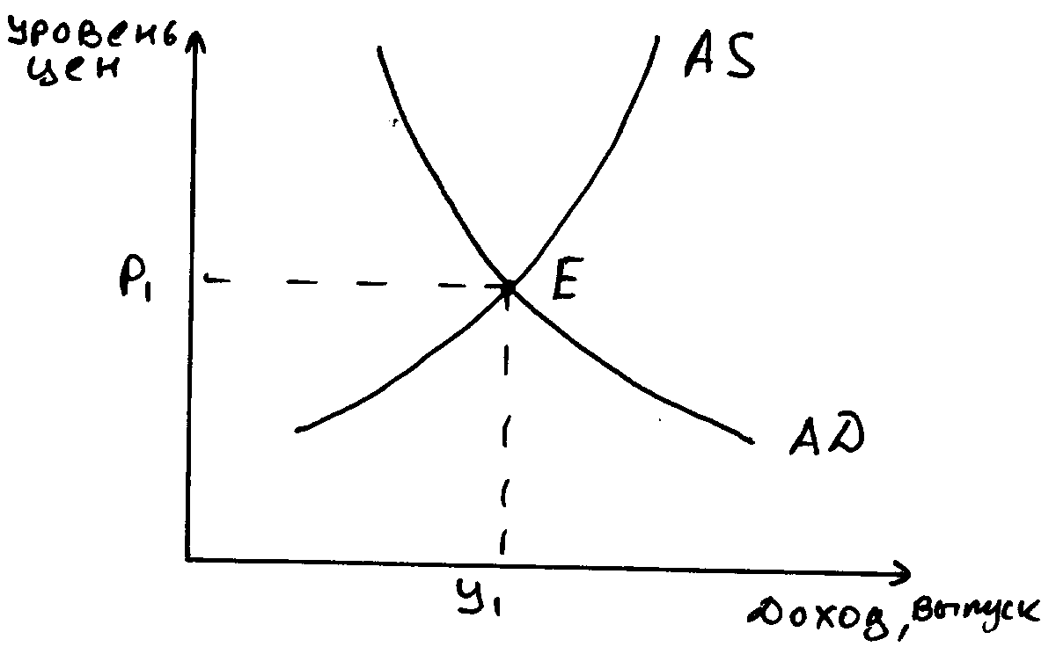

**Под совокупным спросом AD – понимается спрос в рамках национальной экономики со стороны следующих хозяйствующих субъектов:**

* **потребитель или домашнее хозяйство – потребительские расходы**
* **спрос фирм на капитальные товары и инвестиционные услуги – частные плановые инвестиции или планируемые среднесрочные и долгосрочные вложения фирм в развитие производства и бизнеса**
* **спрос со стороны государства – государственные расходы**
* **фирмы, осуществляющие внешнеэкономическую деятельность**
* **чистый экспорт**

**AD = C + I + q ± NE = ВНП**

**Кривая (AD) имеет следующие особенности:**

1. **ее наклон определяется уровнем %% ставок (% влияет на инвестиции как часть совокупного спроса)**
2. **влияющие кассовые остатки (реальные кассовые остатки во многом определяют спрос со стороны населения как часть совокупного спроса)**
3. **эффект экспортных закупок**

**Существуют ценовые (а) и неценовые (б) факторы совокупного спроса:**

**а) - уровень цен или темп инфляции**

**б) - уровень личных располагаемых доходов населения, уровень благосостояния**

**- инвестиционный климат в экономике**

**- уровень дефицита бюджета и предполагаемые государственные расходы**

**- уровень валютного курса, изменение условий мировой торговли**

1. **Совокупное предложение и его формирование. Графическое отображение совокупного предложения и его изменений.**

**Кривая совокупного предложения AS – это совокупность всех товаров и услуг, предлагаемых к продаже; реализация в рамках национальной экономики.**

**Факторы совокупного предложения:**

* **налоги и субсидии**
* **колебания цен на ресурсы**
* **изменение в правовых формах, в налоговой политике**

**МЭР в точке пересечения AD и AS показывает равновесный объем ВНП, который равен потенциальному объему ВНП.**

**Графическое отображение кривой AS по-разному представляют различные экономические школы.**

**Классическая и Кейнсианская экономические школы по разному относятся к определению «потенциальный объем ВНП».**

**Классическая школа считает, что рыночная экономика является саморегулирующейся системой, т.е. МЭР обеспечивается автоматически, при этом все цены, в т.ч. затратные факторные цены свободно меняются. При увеличении совокупного спроса первоначально происходит увеличение объема производства, однако за тем растут факторные цены. В результате дальнейший рост производства становиться нецелесообразным. Объем ВНП возвращается к первоначальному потенциальному уровню.**

**Классическая школа базируется на утверждении, что *спрос рождает предложение*, но в кратковременной перспективе. В долгосрочном периоде это утверждение не действует, предложение возвращается к первоначальному уровню, кривая совокупного предложения для классической школы представляется вертикальной прямой. Любое вмешательство государства приводит к росту цен.**

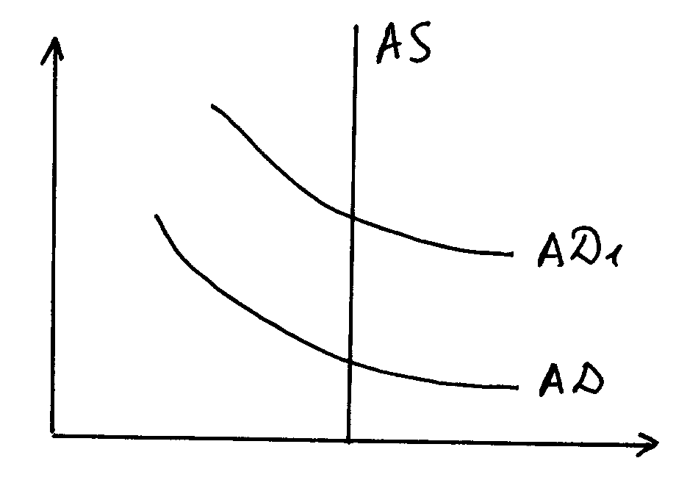

**Кейнсианская школа (30-е годы). Цена на товары и услуги, в т.ч. затратные цены в краткосрочном и среднесрочном периоде фиксируются контрактами, в частности цена на труд фиксируется в коллективном договоре. Поэтому при увеличении совокупного спроса достигается реальный экономический рост. Недостаток совокупного предложения является результатом неэффективного совокупного спроса.**

**Кейнсианская модель ориентирована на активное вмешательство государства в рыночную экономику, с помощью инструментов государственного регулирования экономики.**

#### ГРАФИЧЕСКОЕ ОТОБРАЖЕНИЕ КРИВОЙ СОВОКУПНОГО ПРЕДЛОЖЕНИЯ

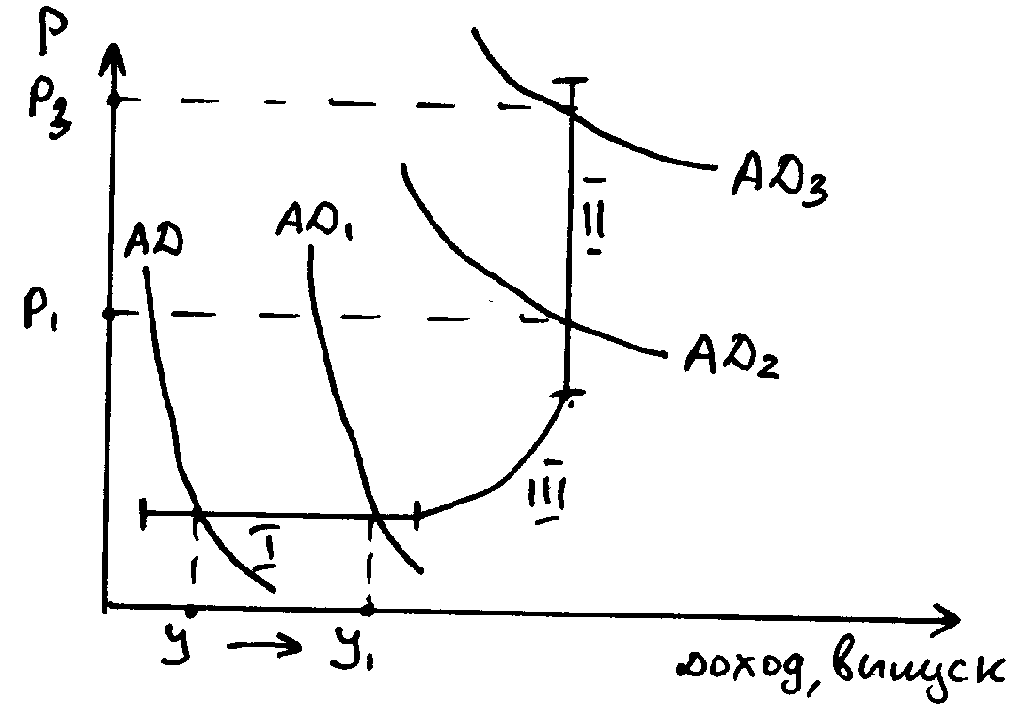

##### I – Кейнсианский отрезок совокупного предложения – или совокупное предложение в

##### краткосрочном периоде

**II – Классический отрезок совокупного предложения – или совокупное предложение в**

**долгосрочном периоде**

**III – Среднесрочный период – при котором увеличение совокупного спроса приводит и**

**к экономическому росту и росту цен**

1. **Функции потребления и сбережения в национальной экономике, их графическое отображение.**

**Модель – инвестиции и сбережения ( модель “изъятия – иньекции») (I – S).**

**Условием достижения равновесия данной модели это равенство инвестируемых сбережений и кредитуемых инвестиций.**

**Модель показывает колебания равновесного ВНП при условиях, если S>I; S<I.**

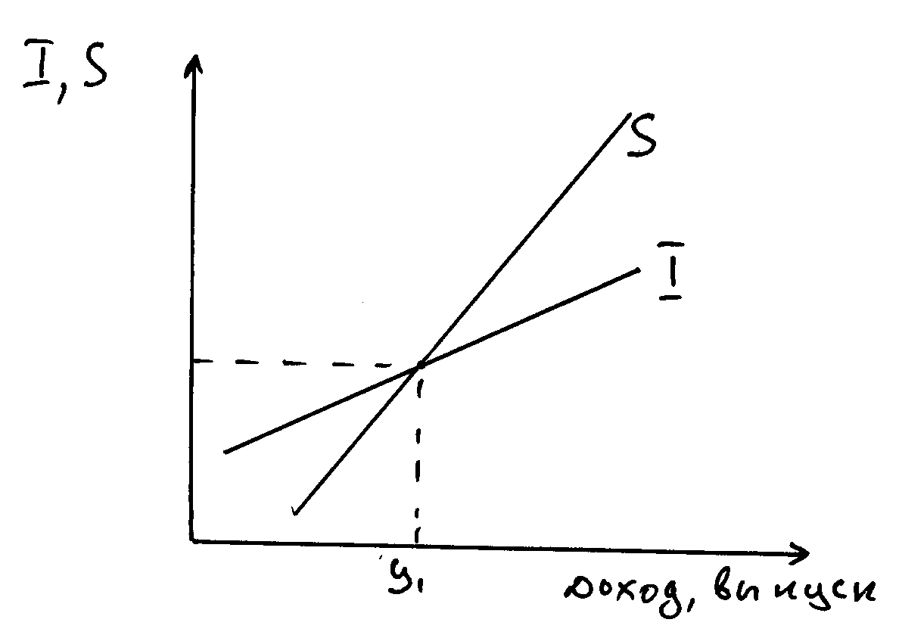

**Факторы сбережения, влияющие на склонность населения к сбережению:**

* **расходы на детей**
* **расходы на покупку товаров длительного пользования**
* **расходы на обеспечение старости**

**Коллективная оценка сбережения в макроэкономике определяется предельной склонностью к потреблению ( MPC) и предельной склонностью к сбережению (MPS).**

***Предельная склонность к потреблению (MPC) – это часть дополнительной единицы дохода, которая расходуется потребителем на потребление.***

***Предельная склонность к сбережению (MPS) – это часть дополнительной единицы дохода, которая расходуется потребителем на сбережения.***

#### Таблица распределения доходов на потребление и сбережения

|  |  |  |  |  |  |  |
| --- | --- | --- | --- | --- | --- | --- |
| **потребители** | **У**  **Доход** | **C**  **Потребление** | **S**  **Сбережение** | **MPC** | **MPS** |  |
| **А** | **600** | **648** | **- 48** |  | **\*** |  |
| **Б** | **900** | **900** | **0** | **900-648**  **900-600** | **1-0,84=0,16** |  |
| **В** | **1200** | **1140** | **60** | **1140-900**  **1200-900** | **1-0,8=0,2** |  |
| **Г** | **1800** | **1608** | **192** | **1608-1140**  **1800-1200** | **1-0,78=0,22** |  |
| **Д** | **2400** | **2052** | **348** | **2052-1608**  **2400-1800** | **1-0,74=0,26** |  |

**ГРАФИЧЕСКОЕ ОТОБРАЖЕНИЕ МОДЕЛИ ИНВЕСТИЦИЙ И СБЕРЕЖЕНИЙ**

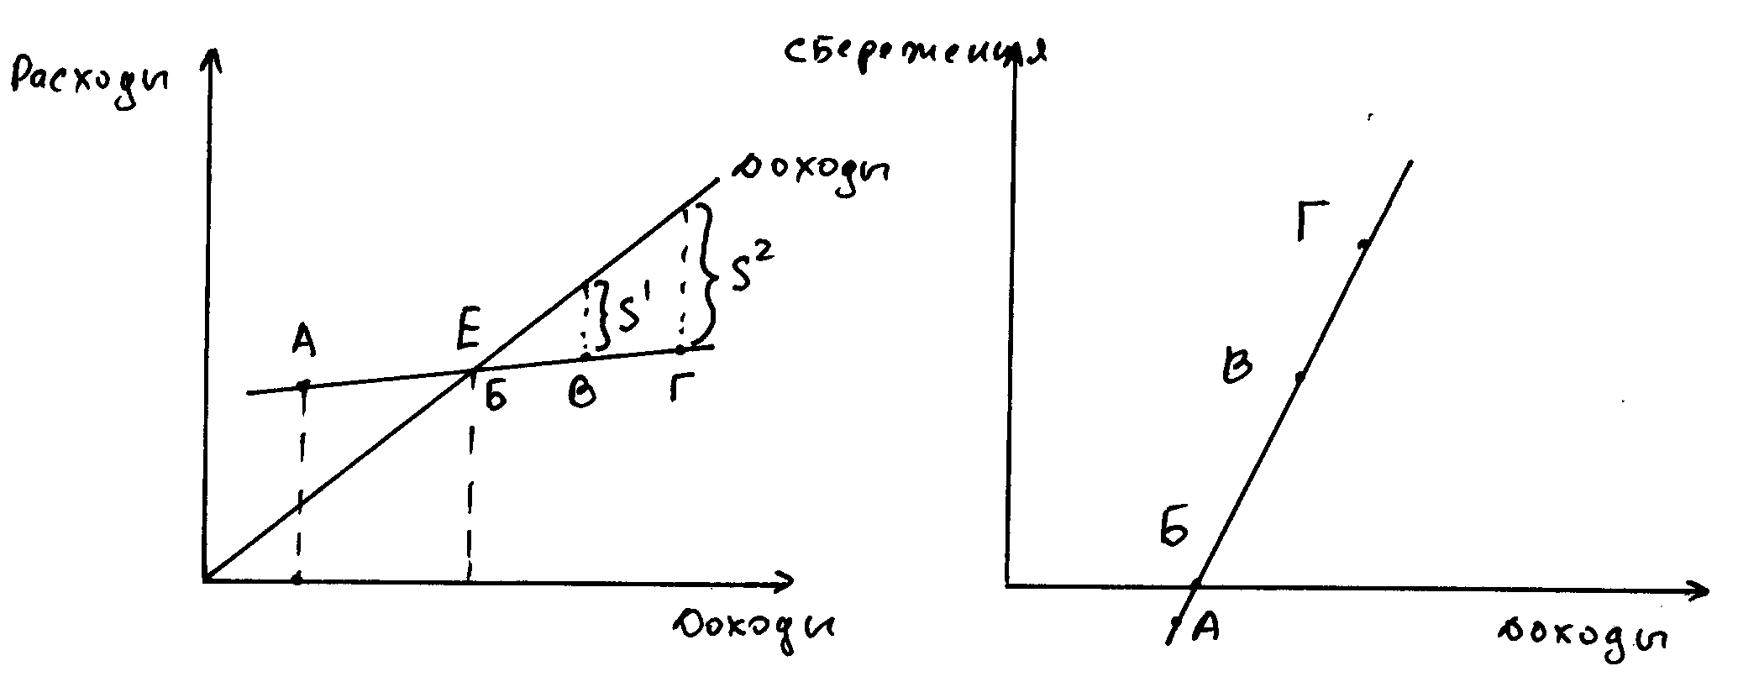

**Под инвестиционным спросом понимается планируемые затраты фирмы по увеличению капитала и запасов товаров.**

**Инвестиционный спрос является частью совокупного спроса.**

**Факторы инвестиционного спроса:**

* **изменение в спросе на будущую продукцию**
* **срок службы оборудования**
* **инвестиционный климат в стране ( % ставка и уровень налогообложения)**
* **курс национальной валюты**
* **инфляционные ожидания**

#### ВЛИЯНИЕ НАКОПЛЕНИЯ ПОТРЕБЛЕНИЙ, ИНВЕСТИЦИЙ НА МЭР

**Предположим что MPC=0.75 в экономике, следовательно потребление C=0.75У**

|  |  |  |  |  |  |  |
| --- | --- | --- | --- | --- | --- | --- |
| У | **I** | **C**  **C=0.75У** | **AD=C + I** | **У - AD** | **Динамика запасов** | **Динамика выпуска** |
| **300** | **250** | **225** | **475** | **- 175** | **⇓** | **⇑** |
| **800** | **250** | **600** | **850** | **- 50** | **⇓** | **⇑** |
| **1000** | **250** | **750** | **1000** | **0** | **Const** | **Const** |
| **1200** | **250** | **900** | **1150** | **50** | **⇑** | **⇓** |
| **1500** | **250** | **1150** | **1400** | **100** | **⇑** | **⇓** |

**ГРАФИК ОТОБРАЖЕНИЯ СООТНОШЕНИЯ МЕЖДУ СБЕРЕЖЕНИЯМИ, ИНВЕСТИЦИЯМИ И ДОХОДАМИ**

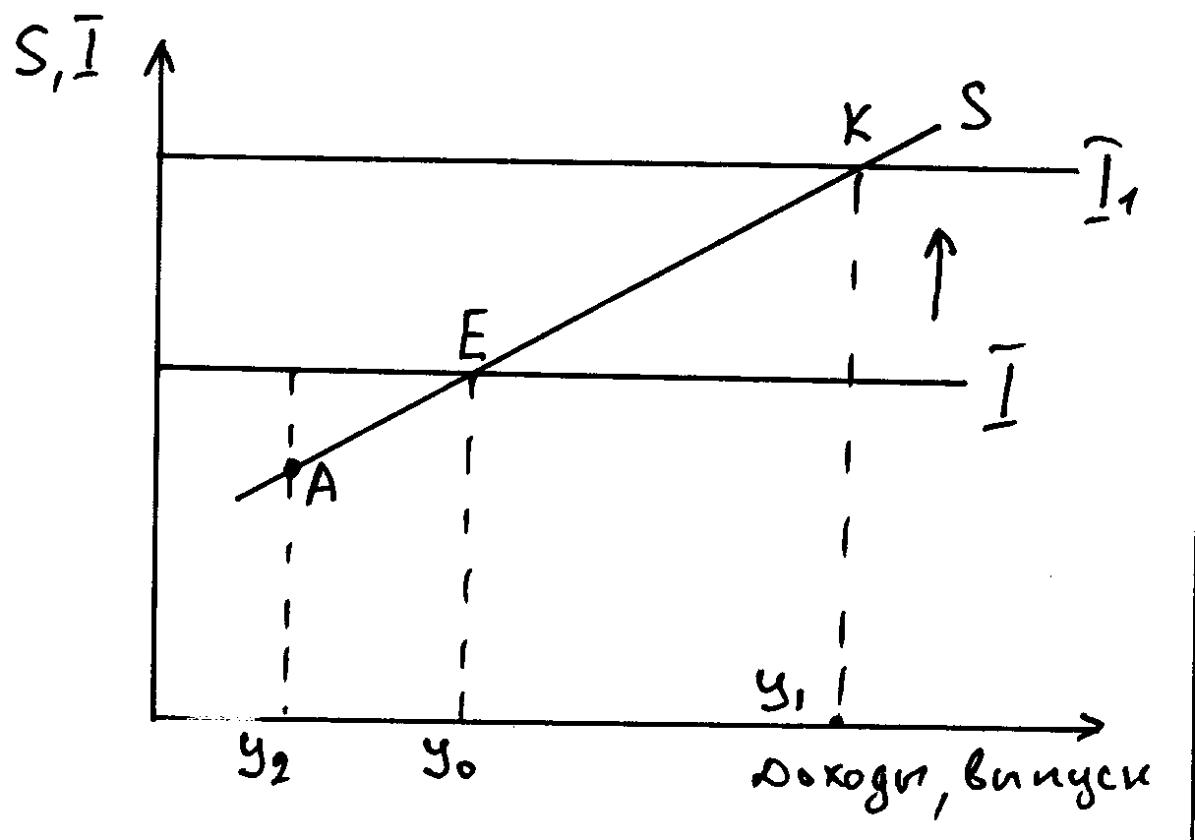

**СХЕМА А. В точке Е достигается МЭР, при котором инвестиции равны сбережениям,**

**У0 – равновесный объем ВНП.**

**СХЕМА В. Сбережения больше инвестиций, потребители воздерживаются от**

**потребления, растут товарные запасы, выпуск сокращается. При**

**сокращении объема выпуска, доходы сокращаются, следовательно**

**сбережения также сокращаются.**

**СХЕМА С. В точке А все наоборот.**

**В рассматриваемых выше вариантах не учитывалась проблема полной занятости населения, т.е. не рассматривался потенциальный объем ВНП.**

**Предположим что потенциальный объем ВНП равен У1. Государство должно увеличить инвестиции I⇒I 1.**

1. **Модели макроэкономического равновесия и их использование в экономическом анализе.**

**I. Модели макроэкономического равновесия (МЭР) конкурентной рыночной экономики:**

* **модель Маршалла и Маркса**

**Модель Маршалла и Маркса исторически первая модель – где равновесие представлено в виде сбалансированности конкурентных рынков, причем достигается это путем саморегулирования экономики, т.е. происходит свободное переливание капитала между сферами отраслей производства и формирование средней нормы прибыли.**

* **модель Л.Вальраса (1874)**

**Модель Л.Вальраса (книга «Элементы политэкономии» 1874 год). Как представитель австрийской школы политэкономии рассматривал МЭР в рамках теории предельной полезности, а именно: каждый потребитель стремиться максимизировать полезность на каждую денежную единицу затрат, при этом максимальные полезности достигаются в том случае если предельная полезность на каждую единицу затрат по различным товарам является одинаковой. Аналогично действуют производители максимизируя прибыль на вложенный капитал. Кроме того при покупке различных товаров потребитель ориентируется не только на свойства данного товара и на возможность покупки других товаров, соответственно производитель ориентируется не только на затраты в рамках данного варианта производства, но и на другие варианты производства.**

**В соответствии с моделью Валераса МЭР представляет собой сбалансированность относительных цен товаров.**

**Под относительными ценами понимается цена одного товара выраженная в натуральных единицах другого товара.**

**В рамках бюджетного ограничения потребитель максимизирует полезность наборов товаров, основываясь на сложившемся отношении относительных цен.**

**ПРИМЕР: 5 ручек = 3 пачки сигарет**

**5 рублей = 1,5 пачки сигарет**

#### Графическое отображение МЭР по Вальрасу

**(анализ 2-х товаров)**

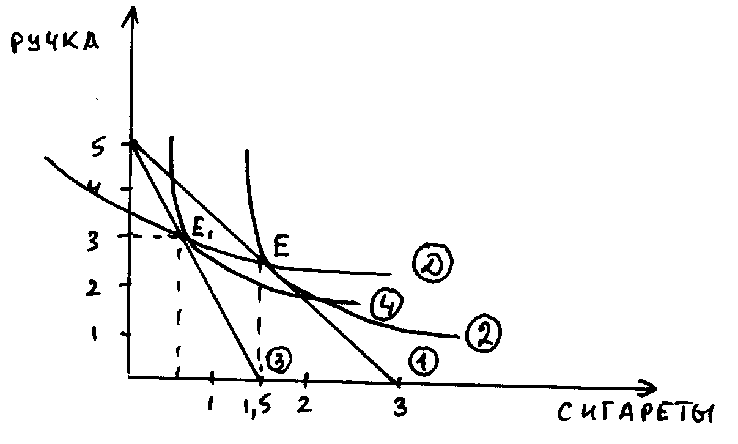

**1) линия бюджетного ограничения**

1. **кривая безразличия**

**Е потребитель максимизирует свою полезность в рамках данного бюджетного**

**ограничения**

**3) линия бюджетного ограничения после подорожания**

**4)**

**Д кривая спроса**

**При изменении относительных цен, формируется новое состояние равновесия (Е⇒Е1), в результате образуется кривая спроса (Д), которая показывает различное состояние МЭР, при которых происходит сбалансированность относительных цен.**

**В рамках национальной экономки анализ может быть проведен по «n»-товаров.**

**НЕДОСТАТКИ:**

**Однако данная модель рассматривает равновесие по товарным рынкам.**

* **модель Д.Патинкина (1965)**

**Заслугой этой модели явилось то, что он ввел в модели МЭР денежный рынок, на основе использования категории – «реальный кассовый остаток».**

**Вальрас считал, что при изменении относительных цен, абсолютные цены остаются неизменными.**

**При росте абсолютных цен, обычно наблюдается рост спроса на деньги, поскольку при неизменных номинальных кассовых остатков в условиях инфляции реальные кассовые остатки уменьшаются.**

**При росте спроса на деньги и неизменном предложении денег образуется недостаток денежного обращения. На основе уравнения обмена Фишера цены растут, или увеличивается % - ставка, которая является ценой денег. Это приводит к увеличению вложений кассовых остатков в банк, и уменьшению кассовых остатков на руках у населения.**

**II. Модели (МЭР) в несовершенной рыночной экономике:**

* **модель AD – AS**

**Равенство совокупного спроса и совокупного предложения (AD-AS). Модель показывает формирование равновесного уровня цен при данном совокупном спросе и совокупном предложении.**



**Под совокупным спросом AD – понимается спрос в рамках национальной экономики со стороны следующих хозяйствующих субъектов:**

* **потребитель или домашнее хозяйство – потребительские расходы**
* **спрос фирм на капитальные товары и инвестиционные услуги – частные плановые инвестиции или планируемые среднесрочные и долгосрочные вложения фирм в развитие производства и бизнеса**
* **спрос со стороны государства – государственные расходы**
* **фирмы, осуществляющие внешнеэкономическую деятельность**
* **чистый экспорт**

**AD = C + I + q ± NE = ВНП**

**Кривая (AD) имеет следующие особенности:**

1. **ее наклон определяется уровнем %% ставок (% влияет на инвестиции как часть совокупного спроса)**
2. **влияющие кассовые остатки (реальные кассовые остатки во многом определяют спрос со стороны населения как часть совокупного спроса)**
3. **эффект экспортных закупок**

**Существуют ценовые (а) и неценовые (б) факторы совокупного спроса:**

**а) - уровень цен или темп инфляции**

**б) - уровень личных располагаемых доходов населения, уровень благосостояния**

**- инвестиционный климат в экономике**

**- уровень дефицита бюджета и предполагаемые государственные расходы**

**- уровень валютного курса, изменение условий мировой торговли**

**Кривая совокупного предложения AS – это совокупность всех товаров и услуг, предлагаемых к продаже; реализация в рамках национальной экономики.**

**Факторы совокупного предложения:**

* **налоги и субсидии**
* **колебания цен на ресурсы**
* **изменение в правовых формах, в налоговой политике**

**МЭР в точке пересечения AD и AS показывает равновесный объем ВНП, который равен потенциальному объему ВНП.**

**Графическое отображение кривой AS по-разному представляют различные экономические школы.**

**Классическая и Кейнсианская экономические школы по разному относятся к определению «потенциальный объем ВНП».**

**Классическая школа считает, что рыночная экономика является саморегулирующейся системой, т.е. МЭР обеспечивается автоматически, при этом все цены, в т.ч. затратные факторные цены свободно меняются. При увеличении совокупного спроса первоначально происходит увеличение объема производства, однако за тем растут факторные цены. В результате дальнейший рост производства становиться нецелесообразным. Объем ВНП возвращается к первоначальному потенциальному уровню.**

**Классическая школа базируется на утверждении, что *спрос рождает предложение*, но в кратковременной перспективе. В долгосрочном периоде это утверждение не действует, предложение возвращается к первоначальному уровню, кривая совокупного предложения для классической школы представляется вертикальной прямой. Любое вмешательство государства приводит к росту цен.**



**Кейнсианская школа (30-е годы). Цена на товары и услуги, в т.ч. затратные цены в краткосрочном и среднесрочном периоде фиксируются контрактами, в частности цена на труд фиксируется в коллективном договоре. Поэтому при увеличении совокупного спроса достигается реальный экономический рост. Недостаток совокупного предложения является результатом неэффективного совокупного спроса.**

**Кейнсианская модель ориентирована на активное вмешательство государства в рыночную экономику, с помощью инструментов государственного регулирования экономики.**

#### ГРАФИЧЕСКОЕ ОТОБРАЖЕНИЕ КРИВОЙ СОВОКУПНОГО ПРЕДЛОЖЕНИЯ



##### I – Кейнсианский отрезок совокупного предложения – или совокупное предложение в

##### краткосрочном периоде

**II – Классический отрезок совокупного предложения – или совокупное предложение в**

**долгосрочном периоде**

**III – Среднесрочный период – при котором увеличение совокупного спроса приводит и**

**к экономическому росту и росту цен**

* **модель I – S**

**Модель – инвестиции и сбережения ( модель “изъятия – иньекции») (I – S).**

**Условием достижения равновесия данной модели это равенство инвестируемых сбережений и кредитуемых инвестиций.**

**Модель показывает колебания равновесного ВНП при условиях, если S>I; S<I.**



**Факторы сбережения, влияющие на склонность населения к сбережению:**

* **расходы на детей**
* **расходы на покупку товаров длительного пользования**
* **расходы на обеспечение старости**

**Коллективная оценка сбережения в макроэкономике определяется предельной склонностью к потреблению ( MPC) и предельной склонностью к сбережению (MPS).**

***Предельная склонность к потреблению (MPC) – это часть дополнительной единицы дохода, которая расходуется потребителем на потребление.***

***Предельная склонность к сбережению (MPS) – это часть дополнительной единицы дохода, которая расходуется потребителем на сбережения.***

#### Таблица распределения доходов на потребление и сбережения

|  |  |  |  |  |  |  |
| --- | --- | --- | --- | --- | --- | --- |
| **потребители** | **У**  **Доход** | **C**  **Потребление** | **S**  **Сбережение** | **MPC** | **MPS** |  |
| **А** | **600** | **648** | **- 48** |  | **\*** |  |
| **Б** | **900** | **900** | **0** | **900-648**  **900-600** | **1-0,84=0,16** |  |
| **В** | **1200** | **1140** | **60** | **1140-900**  **1200-900** | **1-0,8=0,2** |  |
| **Г** | **1800** | **1608** | **192** | **1608-1140**  **1800-1200** | **1-0,78=0,22** |  |
| **Д** | **2400** | **2052** | **348** | **2052-1608**  **2400-1800** | **1-0,74=0,26** |  |

**ГРАФИЧЕСКОЕ ОТОБРАЖЕНИЕ МОДЕЛИ ИНВЕСТИЦИЙ И СБЕРЕЖЕНИЙ**



**Под инвестиционным спросом понимается планируемые затраты фирмы по увеличению капитала и запасов товаров.**

**Инвестиционный спрос является частью совокупного спроса.**

**Факторы инвестиционного спроса:**

* **изменение в спросе на будущую продукцию**
* **срок службы оборудования**
* **инвестиционный климат в стране ( % ставка и уровень налогообложения)**
* **курс национальной валюты**
* **инфляционные ожидания**

#### ВЛИЯНИЕ НАКОПЛЕНИЯ ПОТРЕБЛЕНИЙ, ИНВЕСТИЦИЙ НА МЭР

**Предположим что MPC=0.75 в экономике, следовательно потребление C=0.75У**

|  |  |  |  |  |  |  |
| --- | --- | --- | --- | --- | --- | --- |
| У | **I** | **C**  **C=0.75У** | **AD=C + I** | **У - AD** | **Динамика запасов** | **Динамика выпуска** |
| **300** | **250** | **225** | **475** | **- 175** | **⇓** | **⇑** |
| **800** | **250** | **600** | **850** | **- 50** | **⇓** | **⇑** |
| **1000** | **250** | **750** | **1000** | **0** | **Const** | **Const** |
| **1200** | **250** | **900** | **1150** | **50** | **⇑** | **⇓** |
| **1500** | **250** | **1150** | **1400** | **100** | **⇑** | **⇓** |

**ГРАФИК ОТОБРАЖЕНИЯ СООТНОШЕНИЯ МЕЖДУ СБЕРЕЖЕНИЯМИ, ИНВЕСТИЦИЯМИ И ДОХОДАМИ**



**СХЕМА А. В точке Е достигается МЭР, при котором инвестиции равны сбережениям,**

**У0 – равновесный объем ВНП.**

**СХЕМА В. Сбережения больше инвестиций, потребители воздерживаются от**

**потребления, растут товарные запасы, выпуск сокращается. При**

**сокращении объема выпуска, доходы сокращаются, следовательно**

**сбережения также сокращаются.**

**СХЕМА С. В точке А все наоборот.**

**В рассматриваемых выше вариантах не учитывалась проблема полной занятости населения, т.е. не рассматривался потенциальный объем ВНП.**

**Предположим что потенциальный объем ВНП равен У1. Государство должно увеличить инвестиции I⇒I 1.**

* **модель «Кейнсианский крест» (теория мультипликатора)**

**Модель «Кейнсианский крест» (модель «расходы – доходы»). Показывает формирование равновесного ВНП при равенстве совокупных доходов и совокупных расходов. Основная идея – планируемые расходы – совокупные расходы, - должны быть равны национальному продукту.**

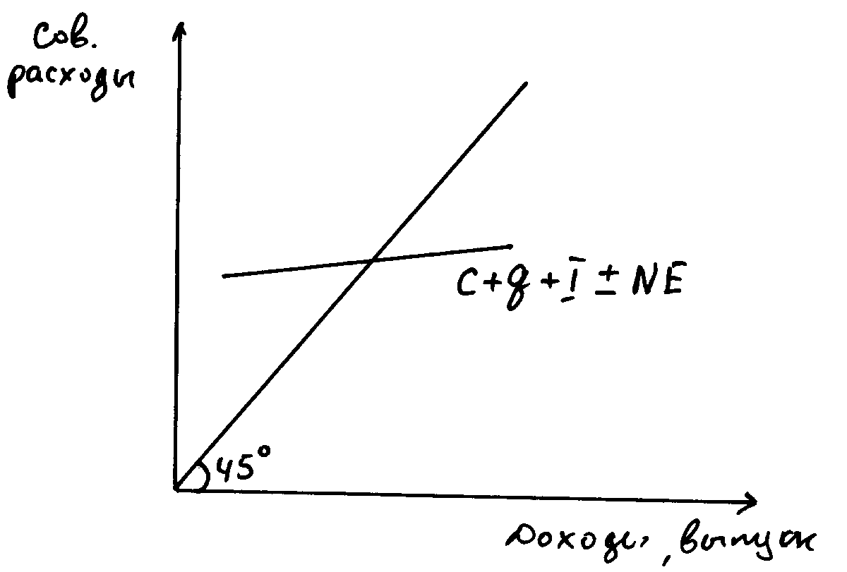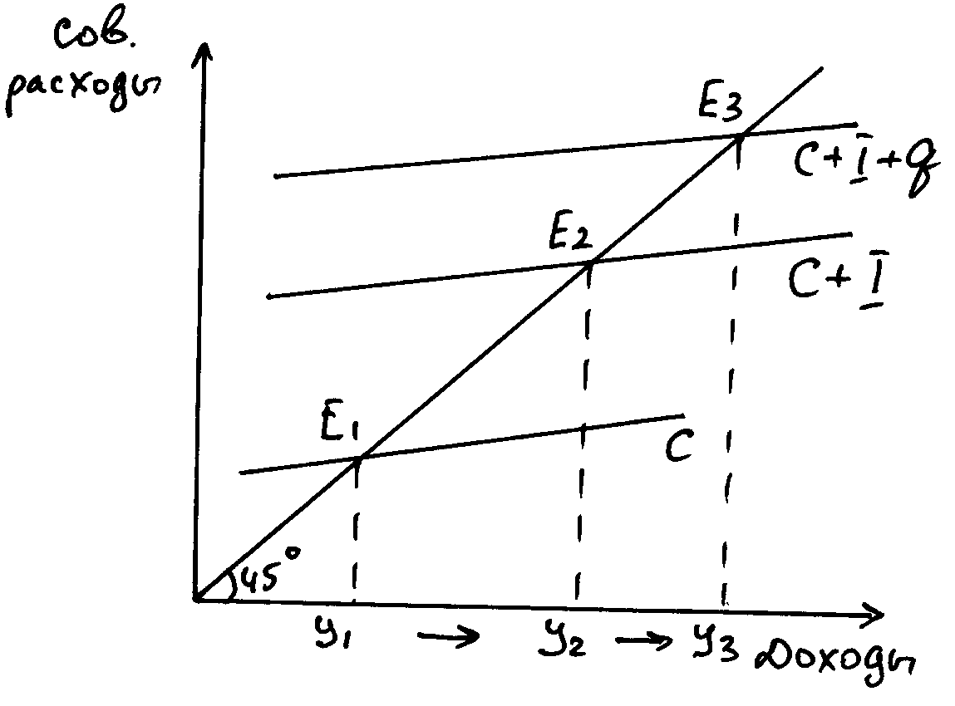

##### С – потребление населения

**У1 – равновесный объем ВНП, при условии, что совокупные расходы представлены**

**только потребительскими расходами. Если население предъявляет больший спрос**

**на товары и услуги, то предприятия расходуют больше средств на факторы**

**производства, т.е. увеличиваются инвестиции**

**У2 – равновесный объем ВНП при C + I. При несовершенной рыночной экономике,**

**государство тоже предъявляет спрос на товары и услуги, следовательно, ВНП**

**увеличивается**

**У3 – равновесный объем ВНП при C + I + Q.**

**Воздействие инвестиций на объем ВНП обладают мультипликаторным или множительным эффектом, т.е. вызывается вторичный и третичный рост доходов.**

**При однократном увеличении инвестиций происходит увеличение спроса на факторы производства, в т.ч. рост занятости, т.е. рост доходов населения занятых в этой отрасли или сфере. Рост этих доходов вызывает рост вторичного спроса и, следовательно, к росту вторичной занятости, что приводит к росту третичных доходов.**

**Под мультипликатором инвестиций понимается коэффициент, отражающий величину прироста ВНП от воздействия прироста инвестиций.**

**ΔУ**

#### Ki = -------------

**ΔI**

##### MPC=0.75

|  |  |  |  |
| --- | --- | --- | --- |
|  | **ΔУ** | **ΔC=0.75ΔУ** | **Изменение инвестиций** |
| **Шаг I** | **0** | **0** | **1** |
| **Шаг II** | **1** | **0.75** |  |
| **Шаг III** | **0.75** | **0.75*0.75** |  |
| **Шаг IV** | **0.75*0.75** | **0.75*0.75*0.75** |  |

**В результате получается прогрессия.**

1. **1**

**Ki = ------------ = ------------ - мультипликатор инвестиций**

**1-MPC MPS**

**ПРИМЕР: ΔI=20 ΔУ=? MPC=0.75**

**Ki = 1/1-0.75=1/0.25=4**

**Ki=4=ΔУ / ΔI =ΔУ /20 ⇒ ΔУ=20*4=80**

* **модель «Хикса – Хансена» ( IS – LM )**

**Модель Хикса – Хансена иллюстрирует равновесие между денежным рынком, рынком частных плановых инвестиций и моделью AD – AS.**

**Модель Хикса – Хансена показывает не функциональную зависимость от процентной ставки и объема ВНП, а иллюстрирует уровень инвестиций, ликвидности денег при том или ином объеме ВНП.**

#### РИСУНОК

##### Рисунок 1 – графическое отображение денежного рынка

**Рисунок 2 – рынки IS – LM (Модель ХИКСА – ХАНСЕНА)**

**Рисунок 3 – модель частных плановых инвестиций**

**Рисунок 4 – модель АД – AS**

1. **Предположим, что экономическая система находится в равновесии**
2. **ЦБ проводит расширительную или экспансиональную денежно-кредитную политику, т.е. с помощью инструментов денежно-кредитной политики увеличивает денежное предложение. График MS сдвигается в право MS → MS1.**
3. **При том же спросе на деньги, процентная ставка снижается r0 → r1, это приводит к росту частных плановых инвестиций I0 → I 1.**
4. **Постоянные инвестиции являются частью совокупного спроса, и действует мультипликатор инвестиций, то рост инвестиций приводит к росту совокупного спроса АД → АД1. Это приводит к увеличению объема ВНП У0 → У1, но при этом растут цены Р0 → Р1. Деньги обращаются в инвестиции. Рост объема ВНП сопровождается ростом цен, приводит к росту спроса на деньги МД → МД1. При неизменном MS1 процентная ставка увеличилась, следовательно, инвестиции упали. Совокупный спрос уменьшился, результатом является только рост цен, поэтому Кейнс и говорил, что денежно-кредитная политика неэффективна. Из всех инструментов денежно-кредитной политики Кейнс ориентировался на изменение процентной ставки.**

* **модель на основе уравнения Фишера**

**В экономической теории различаются модели (МЭР):**

* **на товарных рынках – равенство спроса и предложения и формирование равновесной рыночной цены (КРЕСТ МАРШАЛЛА)**
* **на факторных рынках – равенство предельного дохода факторов производства и предельных издержек на привлечение данного фактора**
* **на рынках капитала – равенство предельных альтернативных издержек капитала (%% по иным вложениям капитала) и доходность по данному капиталу**

**МЭР представляет собой такое состояние национальной экономики, при котором достигается сбалансированность и пропорциональность всех взаимосвязанных экономических процессов, или это сбалансированность всех рынков в рынках национальной экономики.**

**Особенности МЭР:**

1. **Оно не является стабильным, а представлена как проблема соотношения равновесия не равновесия**
2. **МЭР является динамическим состоянием, поскольку происходит отклонение цен от:**

**а) стоимости**

**б) от равновесной цены, отклоняются также затраты**

1. **Нарушение МЭР может иметь как позитивные последствия (стимулирование экономического роста), так и негативные последствия, когда экономические субъекты начинают действовать вопреки своих экономических интересов**

##### Различают модели МЭР в совершенной рыночной экономики и в не совершенной рыночной экономики

1. **Государственное регулирование национальной экономики: теоретические концепции, необходимость и возможность регулирования.**

**В условиях несовершенной экономики – состояние МЭР достигается не только за счет саморегулирования экономики, но и с помощью активного воздействия государства на экономику.**

**В странах с развитой рыночной экономикой увеличивается удельный вес ВВП перераспределяемого с помощью государства (>> 60-70 % ВВП).**

**Целью государственного регулирования экономики – является достижение равновесия при оптимальных для данной страны темпов экономического роста.**

**Существуют концепции государственного регулирования экономики, среди них основные:**

* **классическая**
* **кейнсианство или неокейнсианство**
* **неклассический синтез**

**Классическая концепция базируется:**

* **рыночная экономика это саморегулирующаяся система**
* **в рамках национальной экономики действует эффект «невидимой руки» А.СМИТА, который регулирует оптимальные темпы развития национальной экономики**
* **при активном вмешательстве государства, достигается результат повышения цен, при этом в долгосрочном периоде экономический рост приостанавливается**
* **из всех инструментов государственного регулирования экономики эффективным считается только денежно-кредитная политика**
* **на этой концепции базируется теория монетаризма НЬЮТОНА-ФРИДМАНА**

**Кейнсианская концепция (неокейнсианство) базируется:**

* **Кейнс разработал свою теорию в книге «общая теория занятости, процента и денег» (1936) и обобщил результаты регулирования национальной экономикой в период великой депрессии 29-33 годов**
* **Кейнсианство легло в «новое русло Рузвельта» и основывалось на том, что государство должно само стимулировать спрос, через рост потребительских расходов, через стимулирование инвестиций, через увеличение государственных расходов, невзирая на увеличивающийся бюджетный дефицит. Свою очередь рост потребления вызывает рост инвестиций и соответственно мультипликатирует эффект в экономике**
* **Кейнс считал, что основа инвестиций – это финансовая политика государства**
* **Денежно-кредитная политика или монетарная играет второстепенную, подчиненную роль, поскольку увеличение денежного предложения не оказывает влияние**

**Неоклассический синтез:**

* **концепция представлена в работах САМУЭЛЬСОНА в учебнике «Экономикс»**
* **основная идея – использование положительных моментов классической и кейнсианской теории, а именно в долгосрочном периоде государство должно быть наблюдателем по отношению к экономике, в то же время в период кризисов и депресий необходимо использовать активные кейнсианские методы воздействия на экономику**

1. **Основные инструменты воздействия государства на развитие национальной экономики.**

**Инструменты государственного регулирования:**

* **денежно-кредитная или монетарная политика государства – проводиться центробанком, который, не будучи государственным банком, в ряде стран, проводит государственную политику.**

**Инструменты:**

* **ставка рефинансирования или изменение учетной**

**ставки**

* **изменение норматива обязательного резерва**

**коммерческих банков**

* **операции на открытом рынке с государственными ценными бумагами**
* **денежные реформы и изменение в денежном обращении носящие характер денежных реформ (деноминация, девальвация, нулефикация)**
* **финансовая политика государства:**

**а) фискальная политика – это политика в области**

**налогообложения и государственных расходов:**

**Инструменты:**

* **виды налогов**
* **ставки налогов**
* **налоговые льготы**
* **таможенные тарифы и пошлины**
* **структура государственных расходов**

**б) бюджетная политика – это политика государства по**

**формированию доходов, расходов бюджета, и политики**

**управления бюджетным дефицитом и бюджетным**

**профицитом**

* **антиинфляционная политика - изучает:**

**а) адапционная антиинфляционная политика – население**

**приучают жить в условиях инфляции (применяется при**

**умеренной инфляции)**

**б) активная антиинфляционная политика – или шоковая**

**терапия**

* **регулирование внешнеэкономической деятельности проводиться либо в рамках политики протекционизма, либо в рамках фритредерства**
* **социальная политика государства – это политика регулирования доходов населения и уровня жизни, воздействия на неравенство доходов, а также проведение государственной политики занятости**
* **антимонопольная политика**

1. **Структура денежного предложения.**

**Под денежным предложением понимается совокупность денежных агрегатов находящихся в денежном обращении или денежном обороте.**

**Денежный агрегат – это тот или иной вид ликвидного актива, который выполняет функции денег и в соответствии с банковской статистикой относится к денежной массе.**

**Под ликвидным активом понимается актив, который может выполнить финансовые обязательства его владельца.**

**100 % ликвидностью обладают только наличные и электронные деньги.**

**Структура денежной массы построена по принципу убывания ликвидности входящих в нее активов.**

**Денежная масса складывается:**

**М0 – наличные деньги в обращении**

**М1 (денежный агрегат) = М0 + средства на счетах**

**М2 (основной денежный агрегат) = М1 + срочные вклады**

**М3 = М2 + различные виды ценных бумаг, относящихся ЦБ к денежным агрегатам**

###### Графическое отображение денежного предложения

**При жесткой денежно-кредитной политике (количество денег в обороте жестко фиксируется на данный момент), денежное предложение представляет собой – прямую MS1.**

**РИСУНОК**

**MS2 – денежное предложение при гибкой денежно-кредитной политике. Цели этой политики не регулирование массы денег в обороте, а фиксирование % - ставки. ЦЕЛЬ – стимулирование политики, чем ниже ставка %, тем больше инвестиций.**

**MS3 – денежное предложение при денежно-кредитной политике, которая допускает колебания %-ставки и массы денег в обращении.**

###### Равновесие на денежном рынке

**РИСУНОК**

1. **Функции и виды денег.**

**В экономической теории не определена строго сущность денег. Согласно марксистской и неомарксистской концепции под деньгами понимается всеобщий эквивалент стоимости товара. К марксистской концепции приближено определение денег – под деньгами понимаются товары, обладающие представительной стоимостью. Западные экономисты определяют сущность денег через функции денег, т.е. деньгами считается все, что признается людьми за деньги и выполняет функции денег.**

**Стоимость денег (стоимость драгоценного металла) приравнивается к стоимости товара, таким образом, происходит равноценный обмен.**

**В западной трактовке денег обмена стоимости не происходит.**

***Функции денег:***

* **мера стоимости или масштаб цен или счетные деньги. Мера стоимости относится к золотым деньгам и деньгам с металлическим обеспечением. Масштаб цен и счетные деньги – это функция современных денег без металлического обеспечения. Деньги – это своеобразный коэффициент при обмене.**
* **Средства обращения. При обращении товаров деньги выступают мимолетным посредником обмена. Появилась возможность замены реальных денег, денежными субститутами**
* **Средства накопления:**

**а ) при золотом стандарте – как средство образования сокровищ**

**б) при отсутствии золотого стандарта – как пополнение ликвидных активов. Инфляция сдерживает данную функцию.**

* **RUS – средства платежа – деньги выполняют данную функцию при разрыве во времени движения денег и движения товара (оплата коммунальных услуг, зарплата, выдача, получение кредита и проценты). Западные считают, что данные функции разновидность функции средства обращения.**
* **RUS – мировые деньги – это выполнение деньгами всех вышеперечисленных функций но на уровне внешнеэкономических связей. Данную функцию выполняют не все виды валют, только те которые признаны МВФ как резервные валюты. Валюты, в которых ЦБ делают свои запасы.**

***Виды денег:***

* **в соответствии с денежным материалом**

**+ товарные деньги (меха)**

**+ металлические деньги**

* **золото - слитковый стандарт**
* **золото - монетный стандарт**
* **бинеметаллический**

**+ кредитные деньги (банкноты)**

* **с металлическим обеспечением**
* **без металлического обеспечения (банкноты)**

**+ бумажные деньги (казначейские билеты)**

**+ электронные деньги (электронный сигнал)**

* **полноценные и неполноценные деньги**

**+ полноценные деньги – это деньги, имеющие 100 % золотое обеспечение**

* **реальные и идеальные деньги**

**+ идеальные деньги используются для установления цены товаров**

**+ реальные для выполнения остальных функций**

1. **Инструменты монетарной политики государства.**

**Инструменты государственного регулирования:**

**- денежно-кредитная или монетарная политика государства – проводиться центральным банком, который, не будучи государственным банком, в ряде стран, проводит государственную политику.**

***Инструменты:***

* ***ставка рефинансирования или изменение учетной ставки процента*. Это процент, под который ЦБ предоставляет кредиты коммерческим банкам, как кредитор последней инстанции. Учетная ставка процента – это процент или дисконт, по которой ЦБ учитывает банковские векселя. Учет векселей – это покупка ЦБ банковского векселя. Эта покупка может быть с процентом или с дисконтом. При увеличении ставки процента кредиты ЦБ становятся дорогими, соответственно кредиты коммерческих банков выше ставки ЦБ, следовательно, спрос на кредиты уменьшается, способность банков делать деньги уменьшается. При увеличении ставки рефинансирования, денежная масса уменьшается.**
* ***изменение норматива обязательных резервов коммерческих банков*. В условиях 2-х уровневой банковской системы, ЦБ устанавливает нормативы обязательных отчислений от резервов коммерческих банков. Эти отчисления хранятся в Фонде Обязательного Резерва ЦБ. (Средства ФОР). При увеличении норматива избыточные ресурсы банка уменьшаются.**

**Избыточные ресурсы = фактические ресурсы банка – обязательные резервы.**

**В размере избыточных резервов банки выдают ссуды.**

**При увеличении норматива и уменьшения избыточных резервов способность банков предоставлять кредиты уменьшается, денежное предложение уменьшается.**

* ***операции на открытом рынке с государственными ценными***

***бумагами.* ЦБ выступает дилером на рынке государственных ценных бумаг. Если ЦБ продает ценные бумаги по выгодным для населения и банков курсу, масса денег в обращении уменьшается.**

* ***денежные реформы и изменение в денежном обращении носящие характер денежных реформ (деноминация, девальвация, нуллификация).* Под денежной реформой понимается коренное изменение в денежном обращении связанное с появлением нового вида денег, изменение принципов денежного обращения, изменения масштаба цен. Как правило, они носят конфискационный характер и затрагивают все слои населения. Кроме денежной реформы может быть нуллификация (изъятие старых денег из обращения и введение новых без каких-либо пропорций), деноминация (введение новых денег в обращение в пропорциях), девальвация – это изменение а) золотого стандарта денежной единицы б) в условиях отсутствия золото - монетного стандарта – изменение курса национальной валюты по отношению к мировым валютам.**

#### ДЕНЕЖНО-КРЕДИТНАЯ ПОЛИТИКА ГОСУДАРСТВА

**Теоретической основой воздействия денежно-кредитной политики на национальное воспроизводство являются:**

* **монетаризм**
* **кейнсианская или неокейнсианская концепция**
* **концепция классического синтеза**

**Классическая концепция считает, что при увеличении денежного предложения достигается реальный экономический рост, а именно рост денежного предложения приводит к росту спроса на активы, в т.ч. на ценные бумаги и увеличивает реальные и финансовые инвестиции.**

**Кейнсианская концепция (неокейнсианская) считает, что деньги нейтральны для экономики, т.е. увеличение денежного предложения приводит только к росту цен, при этом реальный экономический рост не достигается.**

**Концепция неоклассического синтеза предполагает использование Кейнсианских моделей воздействия финансовой политики на национальное производство (налоги, государственные расходы, процентные ставки, но не увеличение массы денег в обороте). Но, однако, в долгосрочном периоде нормальное развитие экономики не возможно без роста денежной массы.**

**Под деньгами в экономической теории понимается банкноты, монеты, средства на счетах в банках, а также иные ликвидные активы входящие в понятие «денежная масса».**

**Спрос на деньги – складывается из трансакционного спроса или спроса денег для сделок, и спекулятивный спрос или спрос на деньги как на активы.**

**Спрос на деньги для сделок определяется объемом товаров и услуг, произведенных в рамках национальной экономики (объем ВНП).**

#### ГРАФИЧЕСКОЕ ОТОБРАЖЕНИЕ ТРАНСАКЦИОННОГО СПРОСА

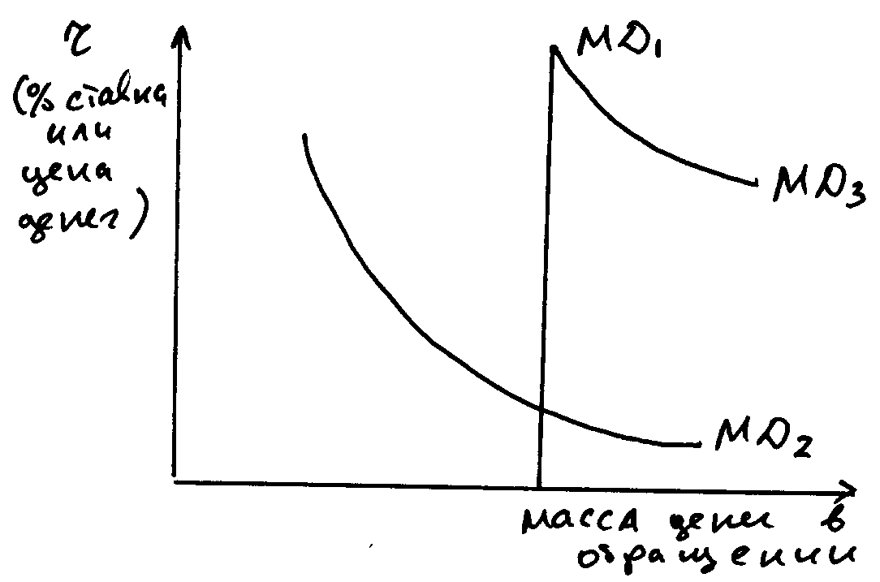

##### МД1 - трансакционный спрос на деньги

**МД2 – спекулятивный спрос на деньги – от находиться в обратной зависимости от**

**ставки процента**

**МД3 – общий спрос на деньги – никогда не пересекает оси ординат, поскольку**

**процентная ставка в рамках рынка не может быть 0; даже при очень высоких**

**ставках процента существует спрос на деньги для сделок**

1. **Финансовая система государства и принципы ее построения.**

**В понятии «товарно-денежные отношения» - деньги исполняют функцию – деньги как средство обращения, а также функции масштаба цен и счетных денег.**

**Деньги могут выступать в форме кредитных отношений. Кредит – экономическая категория, которая отражает движение денег на условиях срочности, платности, возвратности.**

**Финансовые отношения – это экономическая категория, которая выражает движение денег на безвозмездной основе. В отличие от кредита здесь нет условий срочности, платности, возвратности.**

**Финансы – это экономическая категория, которая выражает денежное выражение между субъектами экономики и включает в себя отношения по поводу формирования, использования, распределения бюджетных средств; внебюджетных фондов; фондов предприятия; личных фондов; денежных средств страховых фондов; государственного кредита; фондов в рамках внешне - экономических отношений.**

***В зависимости от субъектов финансовые отношения различаются:***

* **централизованные финансы (бюджеты различных уровней, государственные внебюджетные фонды, финансы государственных унитарных предприятий). Управление движением денежного потока осуществляется в государственных интересах, управление из единого центра.**
* **Децентрализованные финансы, включают в себя:**

**+ финансы предприятий – это денежные отношения по поводу формирования собственных ресурсов фирмы, распределение прибыли; по поводу фонда накопления (часть прибыли + амортизационный фонд – который используется на развитие производства); фонд потребления (часть издержек в виде ФОТ + прибыль на поощрение, экономическое стимулирование); резервные фонды (из прибыли на случай форс-мажорных ситуаций).**

**+ личные финансы.**

**Совокупность финансов различных уровней образуют финансовую систему государства.**

**Финансовая система рассматривается с точки зрения функционального и иститутального аспектов.**

**Функциональный аспект – это совокупность всех видов финансов.**

**Институтальный аспект – предполагает, что под финансовой системой понимается совокупность финансовых институтов (министерство финансов, ГТК, министерство по налогам и сборам, ГНИ, полиция, финансовые компании, биржи, инвестиционные компании).**

***Принципы построения финансовой системы:***

* **принцип демократического централизма. (Единство построения бюджетов различных уровней - т.е. бюджеты различных уровней были едины по структуре. Предполагается свободное переливание средств между бюджетами, возможно государственное перераспределение средств.)**
* **фискальный федерализм – предполагает самостоятельность бюджетов различных уровней, т.е. за каждым бюджетом различных уровней закреплены свои доходы и расходы. Перемещение средств между бюджетами затруднено. Возможны дотации, субвенции и субсидии, которые рассматриваются как исключение. Предполагается самостоятельность в рамках децентролизованных финансов, т.е. финансы отдельных фирм отличаются самостоятельностью.**

Финансовая политика государства – представляет собой инструмент государственного регулирования экономики и складывается из 2-х направлений:

* ***бюджетная политика***

**КОНЦЕПЦИИ БЮДЖЕТНОЙ ПОЛИТИКИ**

1. концепция сбалансированного бюджета, согласно которой бюджет должен балансироваться ежегодно

Положительные моменты – сбалансированность, стабильность.

Отрицательные моменты – предположим в экономике спад ⇒ недобор по налогам ⇒в целях балансирования бюджета – увеличение ставок налога и ужесточение сбора налогов ⇒ усиление спада в экономике.

1. концепция бюджета, который балансируется в ходе экономического цикла, т.е. дефицит бюджета в период спада покрывается за счет профицита бюджета в период экономического подъема
2. концепция функциональных финансов, согласно которой балансирование бюджета не является целью экономической политики. Допускается дефицит финансирования, который рассматривается как основа для дальнейшего экономического роста.

ПРОБЛЕМА НЕСБАЛАНСИРОВАННОГО БЮДЖЕТА

Совокупность бюджетных дефицитов формирует категорию – государственного долга.

Различают внутренний и внешний государственный долг.

Внутренний долг покрывается рефинансированием долга, за счет выпуска государственных ценных бумаг, за счет эмиссии. ОПАСНОСТЬ внутреннего долга – налоговая проблема перекладывается на будущее поколение.

Внешний долг – условие его обязательного погашения, обставляется политическими требованиями.

* ***фискальная политика***

**Фискальная политика – это экономическая политика в области государственных расходов и налогов.**

**Государственные расходы оказывают воздействие на экономику аналогично воздействию частных плановых инвестиций, т.е. однократное увнеличение государственных расходов в определенную сферу экономики приводит к росту вторичного, третичного потребления. т.е. к мультипликативному эффекту в экономике.**

**1**

**Kg = -----------**

**1-MPC**

**Налоги также оказывают мультипликативное воздействие на экономику, но с обратным эффектом.**

**Налоговый мультипликатор – рассматривается примененительно к доходам населения, т.е. увеличение налогов уменьшает доход населения ⇒ уменьшается предельная склонность к потреблению (ЬЗС) и предельную склонность к сбережению (MPS).**

**В макроэкономическом анализе состав совокупного спроса (АД) входит потребление (С) ⇒ нас интересует в первую очередь как налоги воздействуют на потребление, поэтому налоговый мультипликатор определяет как уменьшиться потребление при увеличении подоходного налога.**

**MPC MPC**

**Kt = ------------ = ------------**

**1-MPC MPS**

1. **Действие мультипликатора государственных расходов и налогового мультипликатора в национальной экономике.**

**В реальной экономике возможны нарушения МЭР и образование дефляционный и инфляционных разрывов в экономике.**

**Под дефляционным разрывов понимается – такое состояние национальной экономики, когда реальный объем производства меньше предполагаемого равновесного. В этом случае проводиться финансовая политика на расширение, т.е. так меняются государственные расходы и налоги в направлении экономического роста. Следствием такой политики будет экономический рост и с другой стороны дефицит бюджета.**

###### РИСУНОК

1. **Рынки уравновешаны**
2. **Государство проводит фискальную политику на расширение**

**Увеличение совокупного спроса АД → АД1 ⇒ рост объема ВНП и рост цен У0 → У1 и Р0 → Р1 - увеличивается номинальный ВНП в текущих ценах. Повышение трансакционного спроса на деньги зависит от ВНП ⇒ увеличивается спрос на деньги МД → МД1.**

**При неизменном дефиците процентная ставка возрастает r0 → r1 ⇒ сокращение частных плановых инвестиций I0 → I 1.**

**Этот эффект называется – ЭФФЕКТОМ ВЫТЕСНЕНИЯ ЧАСТНЫХ ПЛАНОВЫХ ИНВЕСТИЦИЙ ГОСУДАРСТВЕННЫМИ РАСХОДАМИ.**

1. **Теория и практика налогообложения: принципы справедливого налогообложения, элементы налога.**

Под налогами понимается обязательные экономические платежи экономических субъектов в пользу государства.

***ПРИНЦИПЫ НАЛОГООБЛОЖЕНИЯ:***

* **пропорционально доходам**
* **пропорционально выгоде**

**Применение данных принципов в абсолютном виде невозможно.**

ПРИНЦИПЫ ОПТИМАЛЬНОГО НАЛОГООБЛОЖЕНИЯ

***(сформулированы А.Смитом)***

* **налоги должны быть понятными налогоплательщикам**
* **налог должен уплачиваться налогоплательщиком в удобное для него время**
* **сбор налога не должен стоить больше чем сумма собранного налога**
* **как правило подоходные налоги должны учитывать и выгоду, которую налогоплательщик получает под покровительством государства**
* **не допускать двойное и тройное налогообложение**

***ВИДЫ НАЛОГОВ:***

1. - прямые (с дохода или объема налогообложения и уплачивается по месту получения дохода или по месту объекта налогообложения

* **косвенные налоги (устанавливается в виде надбавки к цене товара и незаметен для покупателя, поэтому косвенные налоги лучше пополняет бюджет**

1. **по направлениям поступления налогов**

* **федеральный**
* **республиканский**
* **местный**

**Существует понятие регулирующих налогов, когда часть федерального налога остается в республиканском бюджете.**

1. **По видам налогов**

* **подоходные налоги**
* **налог на добавленную стоимость**
* **акцизы**
* **налог с продаж**

***ЭЛЕМЕНЫ НАЛОГА:***

Объект налога – доход или имущество с которого платится налог.

**Субъект налога – физическое или юридическое лицо, которое по закону обязано платить налог.**

**Носитель налога – физическое или юридическое лицо, котрое фактически уплачивает налог.**

**Ставка налога – база для расчета налога.**

##### Виды ставок - 1) твердые ставки не зависят от величины объекта налогообложения

**2) пропорциональные ставки**

**3) прогрессивные ставки**

**4) регрессивные ставки**

1. **Эффект А.ЛАФФЕРА в теории и практике налогообложения.**

**Проблема оптимальной ставки налогообложения разработана американскими экономистами во главе с А.ЛАФФЕРОМ.**

**Лаффер рассматривал несколько критических точек в ставке налогообложения:**

* **при увеличении ставки налога в пределах до (r*) – налоговые поступления в бюджет возрастают**
* **если налоговые ставки растут больше (r*) – то поступления в бюджет уменьшаются, поскольку часть субъектов экономики уходит в теневую экономику.**

РИСУНОК